22
La Ciencia como Filosofía
Camino de 60 científicos hacia la Sabiduría
"Siempre que una teoría se somete a contraste, ya resulta de él su confirmación o surectificación; el proceso tiene que detenerse en algún enunciado básico que decidimos aceptar.Si no llegamos a decisión alguna a este respecto y no aceptamos nada, la contrastación no llega aninguna parte... Pero todo enunciado hecho puede de nuevo someterse a contraste" (K. Popper. La lógica de la investigación científica).

Los limites entre la Ciencia y la Filosofía, como los existentes entre ésta y la Literatura, la Historia, la Economía o cualquier otra rama del saber, no son tan precisos que se puedan pronto diferenciar en el ámbito científico o en el filosófico, los hechos, las teorías, las leyes o los diversos aspectos o datos con nitidez. Por eso, en los tiempos presentes, como ya aconteció en los antiguos, se multiplican los estudios espectaculares en el terreno científico "por interés filosófico". No sería posible entender cualquier ciencia sin planteamientos filosóficos radicales.

1. Introducción a los pensadores científicos

Si un físico investiga leyes sobre el espacio o sobre la materia, precisa tener una concepción suficientemente clara sobre la realidad y sobre el ámbito en el que las cosas existen: espacio, tiempo, movimiento, masa, materia, estructura, origen... realidad.

Si un biólogo adopta una teoría sobre los seres que nacen, se desarrollan y mueren, es porque posee cierta claridad sobre lo que es la vida y las diferencias esenciales que ofrece respecto a los seres no vivos.

Si un antropólogo analiza los hechos de los seres humanos, y establece criterios que los
distancian de los simples fenómenos animales evolutivos, es porque se siente estimulado o
capacitado para aventurar lo que en el hombre resulta radicalmente humano.

Debemos aspirar a perfilar un panorama general sobre aspectos científicos que nos permitan entender mejor lo que la Filosofía busca cuando se plantea cuestiones sobre lo que es el mundo, el ser vivo, el hombre, el tiempo, el movimiento, el alma, el cuerpo, la realidad, etc.

No lo hacemos como mera curiosidad de lo que es el mundo, el ser vivo, el hombre y su cuerpo, la realidad, etc. No lo hacemos como mera exploración de los hechos científicos en cuanto tales, sino como intento de comprender lo que inquieta y desafía al hombre en este mundo real en el que vive.

El descubrimiento de los progresos científicos, tan espectaculares en los últimos años, sobre todo en sus procesos sorprendentes de aceleración, complejidad y profundización, nos hace posible entender lo que de verdad significa la reflexión filosófica y la utilidad que tiene para el hombre. Tal vez fue Opperheimer el que decía: "Hay más sabios hoy explorando en los laboratorios de la tierra que todos los han existido en la Historia de la humanidad"

EI incremento masivo de la investigación científica reciente y la complejidad y variedad de los problemas que plantean, han enardecido la inquietud por los planteamientos de los problemas e interrogantes que llamamos científicos. Diversos pensadores se han encarado con lo que significa la Ciencia para la Filosofía y lo que la Filosofía aporta a la Ciencia, en un intento de diferenciar contenidos, pero también de no hacer dos mundos diferentes entre Ciencia y Filosofía. Se intenta hoy con insistencia el dar por concluida la fase de divorcio entre conceptos y hechos, entre teorías y experiencias, entre ideas y formulaciones.

Se trata y piensa como si espontáneamente regresáramos a los tiempos antiguos de los griegos, donde entre ingenieros y filósofos, entre físicos y lógicos, entre cosmología y literatura, no había tanta distancia que se consideraran infranqueables las profesiones de quienes cultivaran esos conocimientos. Pitágoras y Descartes fueron grandes matemáticos y forman vanguardia en la Filosofía y Newton y Einstein fueron grandes científicos y son imprescindible en la Filosofía

Algunos pensadores que ofrecen ideas sobre esta visión pueden ser lossiguientes:

• Gilbert Ryle (1900-1976) Fue uno de los representantes de la llamada Escuela Oxford, muy interesado por los problemas del lenguaje científico, en libros como "EI concepto de lo mental". Insiste en lo decisivo que es el poseer un lenguaje definido para plantear cuestiones. Ryle considera como elemento fundamental de las ciencias el poder establecer categorías de los términos, a fin de evitar errores categoriales que conducen a la confusión y por lo tanto a laparálisis de los progresos científicos.

En el concepto de lo mental, Ryle argumenta que el dualismo involucra errores de categoría y filosóficos. A los estudiantes de 1967-68 en Oxford se les preguntaba retóricamente qué ocurría al decir que hay tres cosas en el campo: dos vacas y un par de vacas. También se les invitó a reflexionar sobre si el tapón de un barril de cerveza es parte del barril o no. Los estudiantes de física y de filosofía discutieron mucho y siguen sin respuesta.

En su libro "La Filosofía como cartografía" afirma que "Los argumentos filosóficos que constituyen este libro pretenden no aumentar lo que sabemos sobre las mentes, sino rectificar la geografía lógica del conocimiento que ya poseemos." ​

Rayle pensó que ya no era posible creer que la tarea de un filósofo fuera el estudiar los objetos mentales en oposición a los objetos físicos.

Sin embargo, en su lugar, Ryle vio la tendencia de los filósofos a buscar objetos cuya naturaleza no fuera ni física ni mental. Ryle creía, en cambio, que "los problemas filosóficos son problemas de cierto tipo, no son problemas de tipo ordinario sobre entidades especiales". Ofrece la analogía de la Filosofía como si fuera una cartografía. Los hablantes competentes de un idioma, cree Ryle, son para un filósofo lo que los aldeanos comunes son para un cartógrafo.
El aldeano común tiene una comprensión competente de su pueblo y está familiarizado con sus habitantes y la geografía. Sin embargo, cuando se le pide que interprete un mapa por el mismo conocimiento que tiene prácticamente, el aldeano tendrá dificultades hasta que pueda traducir su conocimiento práctico en términos cartográficos universales. El aldeano piensa en el pueblo en términos personales y prácticos, mientras que el cartógrafo piensa en el pueblo en términos neutrales, públicos, cartográficos.

• Karl R. Popper (1902-1984) Es un filósofo de la ciencia, en libros como 'La lógica de la investigación científica" o "Conjeturas y reputaciones". Divulga su teoría de la "falsación" que consiste en superar la falsa ciencia, logrando definir con nitidez y profundidad las cuestiones sobre las que se reflexiona o se investiga.

En un mundo actual, en el que pululan tantas teorías, es cuestión esencial clarificar los alcances de las teorías y de las definiciones, a fin de evitar por todos los medios posibles la ambigüedad y la difusión. La verdad absoluta y definitiva nunca existirá del todo; pero es factible conseguir mínimos de evidencia que nos llegan de los mismos datos de la ciencia y nos dan la garantía que en este mundo se puede conseguir.

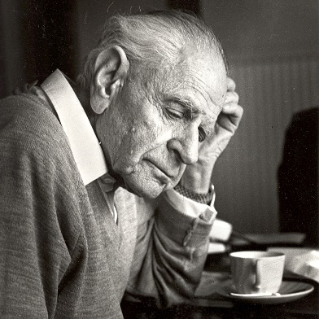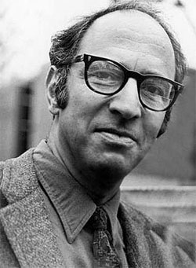
Rayle Popper Kuhn

• Tomás S. Kuhn (1912-1978) publicó en1962 otro estudio especialmente importante sobre la metodología científica con el título "La estructura de las revoluciones científicas". Entiende que los trabajos científicos no son siempre convergentes, sino que pueden seguir diversidad de caminos, pues el panorama de la ciencia es divergente y las cuestiones son prácticamente inagotables.

El desafío del mundo moderno es precisamente la masificación de la ciencia. Para quienes
miran esto cuantitativamente sobreviene el desconcierto. Pero los que son capaces de diferenciar los rasgos cualitativos, llegan a discernir lo que es definitivo de lo que es simplemente acumulativo.
En el panorama científico ha llegado el momento de preferir la calidad a la cantidad, del mismo modo que en otros tiempos se buscaba la cantidad por el afán que tenían los hombres cultos de progresar y de acumular saberes.

Kuhn da importancia sobre todo a los "paradigmas" de las ciencias, que son los modelos conforme a los cuáles se debe desarrollar el progreso. Y éstos dependen por una parte de planteamientos individuales, pero también de colaboraciones realizadas dentro de las comunidades de científicos que hoy cobran cada vez importancia más decisiva. Sin trabajo compartido hoy ya no habría posibilidad de progreso.

El pensamiento de Kuhn se ha divulgado en multitud de trabajos, entre los que interesa destacar ”La revolución copernical", "La tensión esencial" o "La teoría del cuerpo negro".

• Imre Lakatos (1922 - 1974) Ha sido otro gran investigador de los métodos y de los varios significados de los procesos científicos. En obras como "Crítica y teoría de los programas científicos de investigación" y "Metodología de los programas de investigación científica", habla de la importancia que en la actualidad poseen las cadenas o series de teorías enlazadas con enunciados unívocos y concordantes.

Lakatos insiste en que, a partir de ahora, es importante uniformar lenguajes científicos para compartir procesos de investigación y progresos. Sin claridad de conceptos, los resultados pueden ser contradictorios o al menos confusos. El lenguaje científico es uno de los desafíos de la ciencia moderna.

• Paul Feyerabend (1924-1994) Es el filósofo científico que llevará las señales de alarma hasta el extremo en estudios tan sugestivos como "Tratado contra el método", "La Ciencia en una sociedad libre" o "La estructura y desarrollo de la ciencia", al mismo tiempo que proclama su ciega confianza en que el progreso resulta ya imparable en el mundo actual. Feyerabend representa cierto relativismo y anarquismo en los planteamientos científicos, al considerar que las hipótesis de trabajo pueden ser tan diferentes que difícilmente un científico puede aspirar a la verdad estable, con infravaloración de otros planteamientos permanentes incluso suficientemente claros.

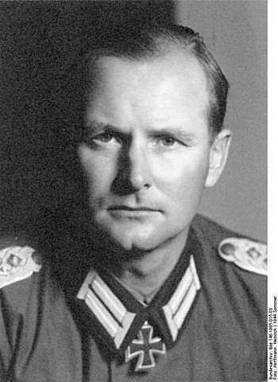
Lakatos Feyerabend

La lucha por la verdad definitiva es uno de los fantasmas de la ciencia moderna. Las reflexiones de estos pensadores nos hacen pensar con perplejidad en la promoción que en los tiempos actuales Se ha dado en todos los terrenos metodológicos. Equivale ello a exigir garantías y no sólo progresos. Urge claramente en nuestros días, no solo tener nuevos temas, sino también lograr el dominio suficiente de los insospechados instrumentos de investigación con que hoy se cuenta.

La sospecha que se plantean muchos científicos es si los caminos que se siguen son los adecuados o si la masiva investigación que se hace puede conducir a un bloqueo o a una congestión de datos y de conclusiones.

Más que estar en nueva etapa de su historia, la ciencia parece entrar hoy en una masiva invasión de datos de los que resulta difícil seleccionar las bases de la verdad, pues todos parecen adornados de las prerrogativas de la urgencia y de la trascendencia.

Mientras a unos científicos el mundo moderno se les asemeja una inmensa explosión de teorías y una magnífica exposición de conquistas, a otros la abundancia les compromete a la especialización, a la precisión, a la clarificación, a la crítica y en todo caso a la modesta aceptación de las limitaciones humanas para asimilar tantas y tan variadas opciones.

Nunca como hoy el hombre ha tenido tanta ciencia para conocer, para aplicar, para escoger, para estudiar y encierto sentido para gozar. Por eso nunca como hoy ha necesitado las luces de la filosofía, del amor a la sabiduría, sino quiere quedar aplastado por las sombras de las ciencias prácticas.

2. La ciencia sobre el hombre

La Antropología ha sido, a lo largo de los dos últimos siglos, la reina de las ciencias positivas, por el gran afecto que el tema del hombre ha representado en la conciencia de los científicos. De alguna forma ha estado vinculada al enorme deseo de descubrir y comprender todo lo que se relaciona con el hombre y la vida del hombre sobrela tierra.

La Antropología no es una ciencia simple, sino un abanico de conocimientos que van desde el estudio del medio en el que se da la vida, por medio de la Ecología, a los diversos aspectos que nutren los conocimientos antropológicos: Paleontología, Etnología, Biotipología, Arqueología, etc. Los campos antropológicos y los temas humanísticos han sido diversamente enfocados.

• Carlos Darwin (1809-1882). Puede ser considerado como el iniciador de ese movimiento antropológico prioritario. No sólo por sus intuiciones, sino por sus metodologías audazmente descriptivas y experimentales, la actitud darwinista representa un punto de partida revolucionaria en los estudios recientes del hombre.

Carlos Darwin nació en 1809 en Inglaterra, de familia de médicos y en ambiente desahogado que le permitió adecuada formación. En Edimburgo y en Cambridge siguió algunos estudios y mostró sus aficiones naturalistas.

En 1831 participó en la expedición de la nave Beagle durante cinco años alrededor del mundo. Establecido a su regreso en Londres, se dedicó a sus primeras publicaciones y en 1837 teníaya formulada su teoría del origen de las especies.

Contrajo matrimonio y se estableció en Kent. Allí pasó 40 años dedicado en exclusiva a la reflexión, a la investigación y a la producción de innumerables trabajos que le fueron consiguiendo una reputación amplia y sólida. A pesar de su salud precaria, y gracias a los solícitos cuidados de su esposa y de sus hijos, sus trabajos fueron compatibles con sus dolencias, de forma que pocos sabios han realizado tantas y extensas publicaciones.

Falleció en 1882, siendo enterrado en la Abadía de Westminster. Dejó una gran cantidad de libros editados, pero otros muchos más redactados. Fue su hijo quien los hizo ver la luz, aumentando aun más su merecida fama de investigador decisivo y fecundo.

Sus obras fueron abundantes y conmovedoras en la opinión de sus contemporáneos; incluso siguen influyendo en nuestros días. Destacan entre las más antropológicas, "Sobre el origen de las especies por medio de la selección natural", "EI Origen del hombre y selección en relación con el Sexo", "La descendencia del hombre", y también su "Autobiografía" y "El Diario de las investigaciones".

No es suficiente identificar el mensaje de Darwin con un simple evolucionismo materialista o transformista. El fue siempre fino observador de las relaciones y similitudes entre las diversas especies animales o vegetales y lo que pretendió fue crear una metodología de observación más que asentar afirmaciones definitivas

No es pues correcto indicar que, para Darwin, el hombre procede del mono. Sus postulados básicos simplemente se expresan por la vinculación que el hombre actual posee en relacióna las diversas especies de animales superiores que han seguido procesos evolutivos de duración prolongada y transformaciones perfectivas continuas.

En sentido estricto el darwinismo no expresa más que una hipótesis científica explicativa del proceso biológico de los cambios de las especies. Sólo tardíamente se carga de significación materialista en cuanto negadora del espíritu y en consecuencia de reducción animal del hombre. El mismo Darwin se declaraba creyente en Dios cuando la formuló, aunque más tarde evolucionó hacia el agnosticismo.

En cuanto hipótesis científica, es compatible con cualquier creencia y responde solamente al modo de explicar las relaciones biológicas entre los diversos seres vivos que han tomado parte en las indudables transformaciones a lo largo de los tiempos. También es importante tener en cuenta que Darwin no hacía con su planteamiento sino seguir la idea evolucionista frecuente en otros científicos.

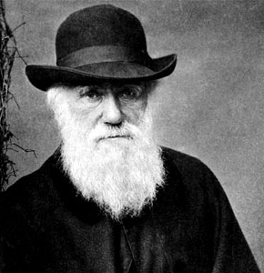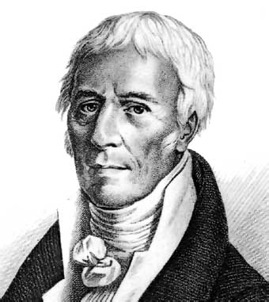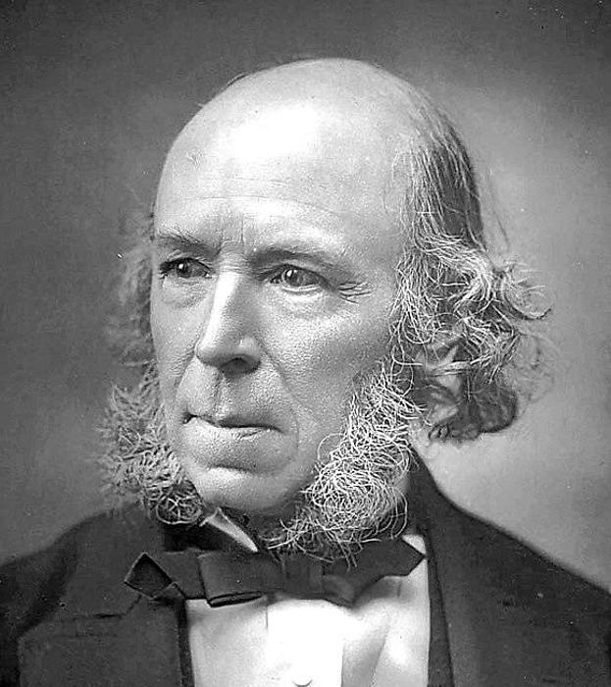
Darwin Lamarck Spencer

• Juan Bta. Lamarck (1744-1829) Fue biólogo y científico que desde obras como "Filosofía zoológica" o "Historia natural de los invertebrados", hizo que cada vez se aceptara más la hipótesis, hoy indiscutible, de la evolución. Fue el que primero formuló la teoría de la evolución​ en 1802. En 1809 publicó su obra "Filosofía zoológica" en la que desarrolla sus ideas evolucionistas, convirtiéndose en la primera teoría sobre la evolución de la vida. Su "Filosofía Zoológica" circuló ampliamente y la idea de la evolución de la vida y en concreto su teoría propiciaron grandes debates que sirvieron para extender el pensamiento evolucionista.

También le desconcertó el caer en desgracia Napoleón, quién rechazó en público un ejemplar, cuando se lo ofrecieron, poniéndolo en ridículo. Acuñó el término «biología» para designar la ciencia de los seres vivos y fue el fundador de la paleontología de los invertebrados

• Heriberto Spencer (1820-1903). Fue el autor que se dedicó a la fundamentación y difusión filosófica dela antropología evolucionista dentro de su filosofía positivista. Sus obras escritas, dentro de su polifacética labor de economista, sociólogo y psicopedagogo, al mismo tiempo que de antropólogo, puede quedar recogidas en estos tres títulos: "Principíos de Biología", "Principios de Sociología" y "Sistema de Filosofía sintética" que tuvieron gran acogida en el mundo de los científicos.

++ El sentido dinámico y cambiante del hombre, adquiere con la perspectiva cultural que le imprime Spencer cierto carácter de teoría firme. El hombre pasa de ser un centro de observación estática a una referencia compleja, dinámica y variable. De este modo la dimensión antropológica se amplía notablemente y el sentido de la evolución se extiende aaspectos tan variados como la sociedad, las culturas, los hábitos, los sistemas deproducción, incluso los lenguajes y los modos de pensar.

• Segismundo Freud (1856-1939). Fue la otra figura que no se limitó a hablar de la evolución del hombre desde su cuerpo, sino que como psiquiatra entró en el interior de las facultades humanas, para identificar la naturaleza de la conciencia humana a su manera generalizadora.

Segismundo Freud nació en Friburgo en1856, estudiando medicina y dedicándose pronto a la práctica de la psiquiatría. En 1886, después de una estancia en Paris con Charcot, se establece en Viena, contrayendo matrimonio. Desde 1895 se orienta a las terapias psicoanalíticas o liberadoras de tensiones. Aumenta poco a poco su prestigio, aunque al principio no mereciera la atención de los Círculos médicos y psiquiátricos.

Su vida profesional se identifica con el itinerario de sus obras y de sus múltiples artículos
científicos. Fue explorando las diversas perturbaciones psicopáticas desde la histeria hasta
la neurosis, dando cada vez mayor importancia a los efectos de las represiones sexuales latentes desde la infancia.

Desde 1910 se multiplican las asociaciones y Círculos de psicoanalistas. Su prestigio científico ganó terreno sin cesar con sus escritos, con las lecciones que dio en la Universidad de Viena y con su mismo ejercicio profesional.

Las obras escritas de Freud son numerosas y muy divulgadas. Entre las que más explican el modo de ser y de obrar del hombre, podemos citar algunas: "Estudios sobrela histeria", "La interpretación sobre los sueños", "Psicopatología de la vida cotidiana", "Totem y Tabú", "Tres estudios sobre la teoría sexual", "Más allá del principio del placer", "EI malestar de la Cultura", etc.

Sus interpretaciones son originales y desde luego clarificadoras demultitud de aspectos que no se explican sólo por la biología, como lo había hecho Darwin, o por la sociología, como lo hizo Spencer. La perspectiva antropológica del psicoanálisis freudiano resalta, no tanto al hombre como fruto de una evolución biológica, cuanto sus fuerzas subconscientes y las influencias de esas fuerzas en su comportamiento normal.

El hombre es un ser rico y dinámico, en el cual rigen los instintos de una forma original La tendencia al placer, o Iibido, reviste dos formas, la positiva o eros y la negativa o thanatos; y permite al hombre orientar su comportamiento de manera concreta. Mas el ego, que se convierte en centro de referencia, se halla mediatizado, y con frecuencia oprimido, por un complejo núcleo de hechos externos y artificiales, a los que llamamos superego, el cual impide una suficiente acción libre.

La represión del superego esla que genera todos los conflictos y tensiones en el ego. Y mientras no se llegue a lasuficiente liberación directa, o liberación indirecta por vía de sublimación, de compensación o de racionalización, el desajuste se adueña de la personalidad y quedainterrumpido el equilibrio interior.

Freud explica toda la vida humana en función de ese juego de opresión y liberación, detensión y sublimación, de expansión y frustración. Afecta ello a la cultura, a la convivencia, al arte, a la religión, a la ética, incluso a la ciencia, al estilo de vida y a la configuración profesional. Como psiquiatra, explora las manifestaciones del individuo o de la colectividad, tanto las naturales de la conducta como las artificiales de los productos estéticos, evasivos, sociales, éticos o espirituales.

Tal vez la aberración máxima que comete Freud es exagerar en la vida humana la importancia concedida a la sexualidad, entendida como tendencia a la consecución del placer global del hombre y no sólo como ejercicio de la apetencia reproductora. AI matizar todas las explicaciones de tonalidad libidinal, aleja Freud a muchos seguidores que, habiendo inicialmente admirado con entusiasmo sus intuiciones magníficas, terminaron por apartarse de sus exageradas explicaciones pen-sexualistas.

Entre las escuelas y autores que de su línea se apartaron podemos citar dos de relativa
importancia antropológica.

+ La llamada Escuela de Viena está representada por Alfredo Adler (1870-1937), quien desplaza la importancia dada por Jung a lo libidinal y se fija más en la conciencia de poder y en la promoción de las energías de la propia personalidad.

En sus obras, como son "La práctica de la psicología individual", "El Sentido de la vida" o "El conocimiento del hombre", resalta una orientación personalista del psicoanálisis. Abandona la más psiquiátrica concepción del maestro que sufrió amargura al verse superado y corregido su brillante discípulo.

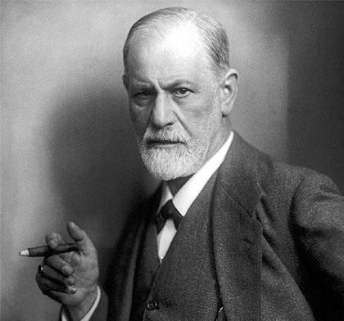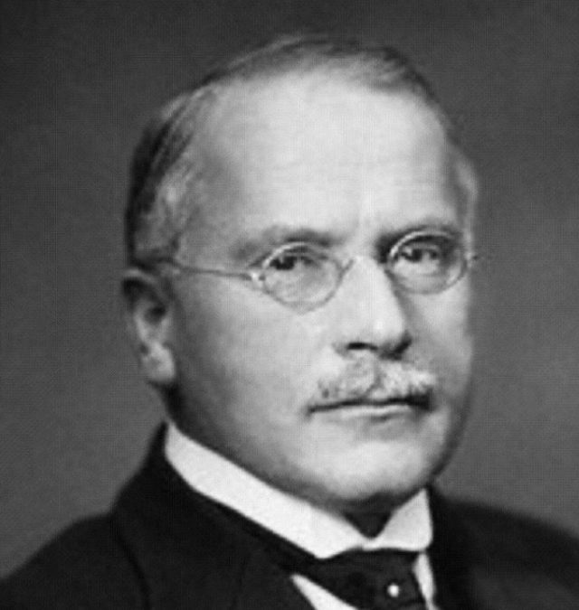
S. Freud A. Adler. K. Jung

+ La Escuela de de Zurich está representada por Karl Jung (1875 - 1961), el otro gran teorizador de psicoanálisis, que también se apartó de la línea libidinal de Freud y buscó otras interpretaciones más relacionales y sociales.

Sus obras fueron también muy conocidas e influyentes destacando los mejores como ”Los tipos psicológicos", "La realidad del alma", "Psicología y religión" y "Psicología del inconsciente". En ellas centra sureflexión preferente, no sólo en los datos de la subconsciencia personal, sino también de la colectiva. Valora la gran diferencia de las respuestas individuales según la reacción de introversión o de extroversión de los individuos.

La ciencia antropológica ha seguido desarrollándose con insistente afán de profundización y siempre intentando explorar el sentido de la vida humana tanto individual como colectivamente considerada. En el terreno humanista lo importante no son sólo los hechos individuales, sino también los acontecimientos en los que la colectividad es protagonista. En el amplio campo existente de trabajos realizados podemos citar dos modelos de investigadores uno de orientación psicológica y otro de sentido histórico v cultural.

En 1938 tuvo que expatriarse de Viena por su ascendencia judía, muriendo en Londres el año siguiente. Los últimos libros, editados ya con carácter póstumo, incrementaron su reputación científica e hicieron resaltar más su talla de genio original e influyente, no sólo en el ámbito de sus seguidores, Sino en toda la comunidad intelectual que le consideró durante mucho tiempo como auténtico modelo y cauce de investigaciones antropológicas.

• Guillermo Wundt (1832-1920). Puede ser propuesto como el gran explorador de la sensorialidad del hombre, con libros como "Sistema de Filosofía'‛ o "Psicología de los pueblos". Cultivó la psicología experimental con preferencia admirable. Realizó el primer laboratorio de esta actividad en Leipzlg, en 1879.

Hizo interesantes estudios sobre el arte, la religión, las costumbres, el lenguaje. Promocionó el idealismo espiritualista compatible con su acendrado paralelismo psicofísico. Creó un interesante movimiento científico, que tuvo mucha influencia en los años siguientes.

• Arnold Joseph Toynbee (1889-1975). Fue historiador antropólogo con su exquisito sentido de la evolución de los grupos humanos y con obras tan magníficas como "Estudio de la Historia" y con 'Historia de las civilizaciones". Resaltó la dimensión corporativa del hombre, al tiempo queanalizaba los procesos y las leyes que rigen la marcha de la sociedad humana. Su sentido antropológico de la Historia humana le convierten en el más modélico de los historiadores.

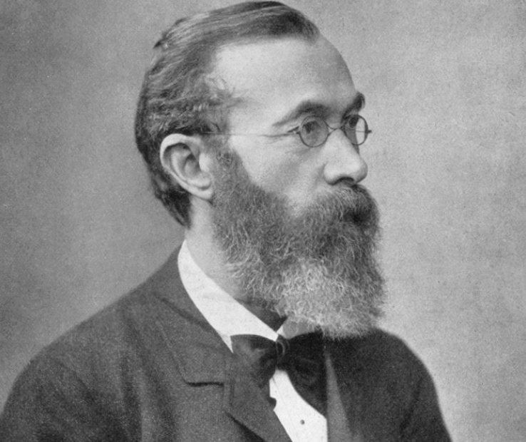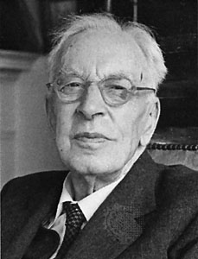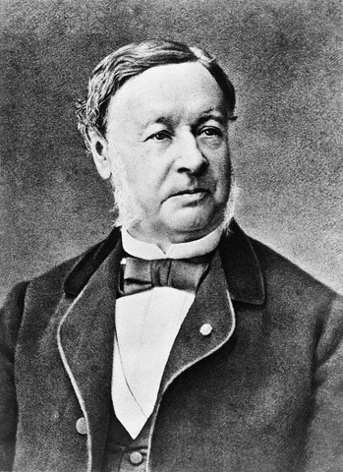
G. Wundt A. Toynbee T. Schwann

3 Las grandes preocupaciones por la vida

Entre los muchos rasgos que se ofrecen al hombre sobre su propia identidad y sobre loque verdaderamente constituye su auténtica vida, ninguno ha suscitado tanto su curiosidad como todo lo relacionado con sus procesos genéticos y sus condicionamientos hereditarios.

Las diversas teorías se han ido sucediendo entre la admiración y la curiosidad. Han abierto las puertas a una masiva investigación, no exenta de interrogantes filosóficos con impresionantes repercusiones éticas y jurídicas. Identificar lo que sea la vida en sus módulos más primarios, y sobre todo lo que sea las bases materiales de la personalidad, constituye un desafío todavía vivo para los que se sienten interpelados por ese sector del saber.

• Teodoro Schwann (1810-1882). Fue uno de los fundadores de la teoría celular, dirigiendo su curiosidad científica hacia los tejidos nerviosos y hacia las causas condicionantes del nacimiento de los gérmenes primarios. Estudió las fermentaciones y las fibras nerviosas, en las que describió la vaina de Schwann, célula de Schwann y contribuyó notablemente a la histología.

En 1839 Schwann fue nombrado profesor de anatomía en la Universidad de Lovaina, Bélgica, donde permaneció hasta 1848, cuando aceptó una buena cátedra en la Universidad de Lieja. Allí permaneció hasta su jubilación en 1880. Después de salir de la influencia de Müller, la productividad de Schwann prácticamente cesó: en Bélgica hizo solo una publicación sobre el uso de la bilis. Era un excelente profesor, de conciencia, amado y apreciado por sus alumnos.

El trabajo de Schwann fue reconocido realmente por los científicos en otros países, y en 1879 fue nombrado miembro de la Royal Society y también de la Academia Francesa de Ciencias. En 1845 había recibido la Medalla Copley. La muerte le sobrevino a Schwann el 11 de enero de 1882, dos años después de su retiro, en Colonia.

• Luis Pasteur (1822-1895), Fue otro de los grandes intuitivos de la moderna Biología, de analizar los seres vivos primarios establecer lasprimeras leyes de su propagación y de las grandes consecuencias que se habrían de aplicar el control de esa natural difusión. fue un químico, físico​, matemático​ y bacteriólogo francés, cuyos descubrimientos tuvieron una enorme importancia en diversos campos de las ciencias naturales, sobre todo en la química y microbiología.
A él se debe la técnica conocida como pasteurización (eliminar parte o todos los gérmenes de un producto elevando su temperatura durante un corto tiempo) que permitió desarrollar la esterilización por autoclave. A través de experimentos, refutó definitivamente la teoría de la generación espontánea y desarrolló la teoría germinal de las enfermedades infecciosas. Por sus trabajos, se le considera el pionero de la microbiología moderna, con lo que inició la llamada «Edad de Oro de la Microbiología».
Aunque la teoría microbiana fue muy controvertida en sus inicios, hoy en día es fundamental en la medicina moderna y la microbiología clínica, que condujo a innovaciones tan importantes como el desarrollo de vacunas, de los antibióticos, la esterilización y la higiene como métodos efectivos de cura y prevención contra la propagación de las enfermedades infecciosas.​ Esta idea representa el inicio de la medicina científica, al demostrar que la enfermedad es el efecto visible (signos y síntomas) de una causa que puede buscarse y eliminarse mediante un tratamiento específico. En el caso de algunas enfermedades infecciosas, se debe buscar el germen causante de cada enfermedad para hallar un modo de combatirlo.

++ Son conquistas tal vez más espectaculares de los últimos tiempos la posibilidad de descifrar teórica y prácticamente los mecanismos genéticos y hereditarios.

• La figura de Gregorio Méndel (1822-1884), agustino del monasterio de Brünn, en Moravia, intuitivo, experto, aunque también científico por formación en Viena, pudo simbolizar la conquista progresiva en este terreno. Todavía siguen casi sin ser superadas ni mejor explicadas las llamadas Leyes de Méndel sobre la mecánica que siguelaherencia.
Formuló, por medio de los trabajos que llevó a cabo con diferentes variedades del guisante o arveja (Pisumsativum), las hoy llamadas leyes de Méndel, que dieron origen a la herencia genética. Los primeros trabajos en genética fueron realizados por Méndel. Inicialmente efectuó cruces de semillas, las cuales se particularizaron por salir de diferentes estilos y algunas de su misma forma. En sus resultados encontró caracteres, los cuales, según el alelo sea dominante o recesivo, pueden expresarse de distintas maneras. Los alelos dominantes, se caracterizan por determinar el efecto de un gen y los recesivos por no tener efecto genético (dígase, expresión) sobre un fenotipo heterocigótico.
Su trabajo no fue valorado cuando lo publicó en 1865. Pero luego fue admirado y desarrollado por los biólogos que siguieron su camino; Hugo de Vries, Carl Correns, Erich von Tschermak y William Bateson, quien acuñó los términos "genética" (término que utilizó para solicitar el primer instituto para el estudio de esta ciencia) y "alelo" (extendiendo las leyes de Mendel a la Zoología). Y gracias a esos seguidores se fueron haciendo populares las indiscutibles leyes de Méndel en 1900. ​

• Hugo de Vryes (1848-1935), biólogo holandés, se encargaría de completar, redescubrir y consolidar las investigaciones mendelianas, comenzando los trabajos analíticos sobre las mutaciones genéticas. A él se debió el descubrimiento de Méndel. Al final de la década de 1890 De Vries tuvo noticia del semi-olvidado artículo de Méndel y ajustó su propia terminología a la de su precursor. Sin embargo, no lo citó cuando publicó en 1900 sus resultados en Comtes Rendus de l'Académie des Sciences. Criticado por Correns, De Vries se vio obligado a reconocer la prioridad de Méndel. Se jubiló de la Universidad de Ámsterdam en 1918, aunque continuó en la investigación activa con temas nuevos.

De Vries es notorio en la historia de la biología por haber iniciado lo que parecía una explicación de la evolución biológica superior a la de Darwin. Mientras este centró la interpretación del mecanismo del fenómeno evolutivo en la selección natural, De Vries lo hizo en la mutación. La teoría, conocida como mutacionismo, llegó a preponderar durante un par de décadas del principio del siglo XX. Su éxito fue efímero y terminó cuando Fisher, Morgan y Wright desarrollaron las bases matemáticas, a través del análisis del comportamiento genético de las poblaciones, la evolución por selección y deriva genética.

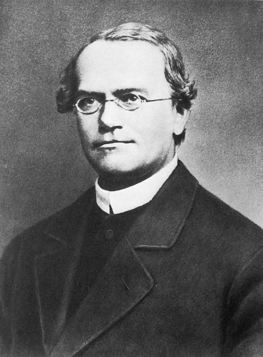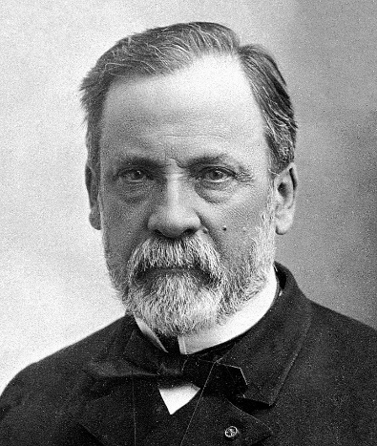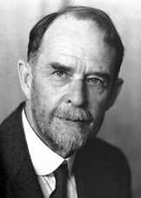
Méndel Pasteur Morgan

• Y sería Tomas H. Morgan (1866-1945) el que continuaría la labor con obras que como "Herencia y Sexo", "Teoría del gen", "Mecanismo de la herencia mendeliana" o "Las bases científicas de la evolución", entre otras, realizó formulaciones que hoy nos resultan ya populares.

El interés por la vida se polarizó más tarde en estudios serios y sistemáticos, sobre todo
centrados en el sistema nervioso. El se convirtió en centro preferente de investigaciones y de interpretaciones.

4 El Campo de la neurología

• La figura de Ivan P. Pawlow (1849-1936) es el símbolo de estudios sobre neurología que ha significado avances gigantescos en el área del comportamiento humano y animal.

Sus grandes trabajos sobre los reflejos condicionados le merecieron el premio Nóbel en 1904; y quedaron consignados en multitud de estudios y publicaciones como "Actividad nerviosa superior", "Psicología y Fisiología", "Los reflejos condicionados", entre otros.

Sus formulaciones han originado múltiples trabajos sobre el hombre, que se han reducidoen muchas ocasiones a identificar el comportamiento con el funcionamiento nervioso, sin excesivas distinciones de niveles y de áreas de trabajo.

• Vladimiro Miguel Bechterev (1857-1927) Fue el otro gran fisiólogo y neurólogo ruso que trabajó en Ia línea de los reflejos condicionados. Sus obras sobre todo "Sistema de reflexología humana" no ha sido todavía superada. Marca una orientación mecanicista a la conducta humana de la que se va a resentir durante todo el siglo XX la investigación antropológica de muchos investigadores procedentes del campo de la fisiología.

S. Ramon y Cajal y Gregrio Marañon

• Santiago Ramón y Cajal (1852- 1934) Fue el otro gran médico y científico español, especializado en histología y anatomía patológica. Compartió el Nóbel de Medicina en 1906 con Camillo Golgi «en reconocimiento de su trabajo sobre la estructura del sistema nervioso». ​ Fue pionero en la descripción de las diez sinapsis que componen a la retina. Mediante sus investigaciones sobre los mecanismos que gobiernan la morfología y los procesos conectivos de las células nerviosas, desarrolló una teoría nueva y revolucionaria que empezó a ser llamada la «doctrina de la neurona», basada en que el tejido cerebral está compuesto por células individuales.​ Humanista, además de científico, está considerado como cabeza de la llamada Generación de Sabios. Es frecuentemente citado como padre de la neurociencia.

• Gregorio Marañón y Posadillo (1887-1960) Fue un médico internista, científico, historiador, escritor y pensador español, perteneciente a la generación de 1914, ​ cuyas obras en los ámbitos científico e histórico tuvieron relevancia internacional. ​Durante un período de cuarenta años​ dirigió la cátedra de Endocrinología en el Hospital Central de Madrid. Carla P. Aguirre Marco, estudiosa de historia de la ciencia y documentación en la Universidad de Valencia, lo señala como un protagonista del nacimiento de la endocrinología española. ​ Fue académico de número de la Real Academia Española, de la de la Historia, de la de las Bellas Artes, de la de Medicina y de la de Ciencias Exactas, Físicas y Naturales). Fue de los fundadores —junto a Ortega y Gasset y Pérez de Ayala— de la Agrupación al Servicio de la República, ​aunque criticó posteriormente la incapacidad de la Segunda República para aunar a todos los españoles.

• • B. Federico Skinner (1904-1990), con sus grandes trabajos sobre el aprendizaje condicionado, y John B. Watson (1878-1958) han sido las figuras de neurólogos que más proyección humana han dado a las investigaciones de los fisiólogos, han elaborado conclusiones y aplicaciones más científicas, sistemáticas y efectivas para explicar el comportamiento, la relación y las habilidades humanas.
En las postrimerías del siglo XX se mantiene aquella preocupación biológica que ya surgiera desde los albores del XVIII, pero intensificada por las cuestiones citadas de la herencia, de la importancia del sistema nervioso y también de la carrera entablada contra lasenfermedades y sus agentes comunicadores.

• El descubrimiento de la penicilina por el médico y bacteriólogo Alejandro Fleming (1881-1955) en el año 1928, se considera como uno de los momentos cumbres en el camino de las mejoras humanas y del proceso investigador del ser inteligente.

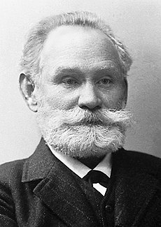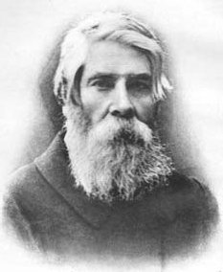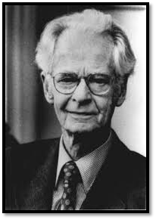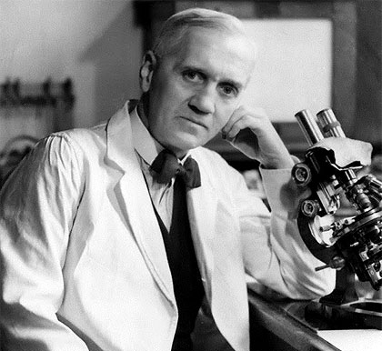
Pawlow Bechterev Skinner Fleming

5. El interés creciente por el espacio cósmico

Junto con el estudio por el mundo del propio hombre, también se fue desarrollando con preferencia el interés por el ámbito del universo que desde los primeros tiempos de la reflexión filosófica llamó la atención de los estudiosos.

Pero, vencidas las simples curiosidades astronómicas y cuando los instrumentos ópticos y los cálculos matemáticos hicieron posibles formulaciones científicas de precisión aparecieron otras inquietudes de mayor profundidad y muy condicionadas por presupuestos conceptuales.

• El gran físico alemán Ernesto Mach (1838-1916) originó con sus hábiles reflexiones filosóficas sobre el espacio una intensa curiosidad por los fenómenos físicos y sus relaciones. Su meritoria y cualificada labor, recogida en obras interesantes de gran extensión y divulgación como "Análisis de las sensaciones", "Los principios de la termología", "Conocimiento y error" o "La mecánica en su desarrollo histórico crítico", serán condicionantes para los estudios del universo, del movimiento y de la significación de los cuerpos en el espacio y también de los fundamentos básicos de la Física moderna.

• Alberto A. Michelson (1842-1931) Es quien intenta un análisis fino y genial, que le mereció el premio Nóbel de Física en 1907, sobre el éter, en el cuál se mueven desde los astros hasta los corpúsculos. El fue quién despertó gran afición a las medidas rigurosas de los móviles, demostrando que tales medidas son independientes de la movilidad o estabilidad de los emisores de luz.

• Hans A. Bethe (1906-1972) Fue el hábil físico que orientó su investigación hacia el terreno dela energía solar y estelar e hizo posible averiguar los ciclos que recibieron su nombre en los movimientos de los cuerpos celestes.
El sentido dinámico de alta precisión que, a partir de él, se considera como imprescindible para explicar el universo ha sido una constante cósmica en los años recientes y marca la tónica de la investigación espacial posterior.

Ya para los estudios de Bethe se reclaman nuevos instrumentos de medida y se originan
nuevos campos de ciencia astronómica, como la astrometría, la astrofísica, la fotometría, la
estadística estelar, etc.

• Alberto Einstein (1879 -1955). Fue la figura más genial y condicionante, no sólo de la astronomía, sino de todas las ciencias físicas actuales. Su teoría de la relatividad no es sólo una formulación física y matemática sino una hipótesis filosófica que tiene que ser argumentada, confirmada y refrendada con todos los recursos que la ciencia moderna reclama. Además de genial e intuitivo investigador, supo publicar obras que sostuvieron y promocionaron sus teorías. Así salieron "El mundo como yo lo veo", "Sobre lateoría de la relatividad", " la "Electro-mecánica de los cuerpos en movimiento".

Fue en 1905 cuando formuló ya orgánicamente su teoría relativista, en la cual plantea la ruptura con el mundo estático de la Física de Newton. Apartir de su perspectiva, todo lo físico es relativo: espacio, tiempo, movimiento, distancia, materia, realidad. Einstein tiene que establecer un elemento básico de referencia para dar cauce y forma a esa relatividad y concibe la velocidad de luz al cuadrado como elemento referencial.

El concepto de Einstein del mundo se conviene en fuente de reflexión, no sólo científica, sino también filosófica, si es que la distinción de ambos conceptos puede sostenerse a partir del relativismo cósmico establecido por el genial Einstein.

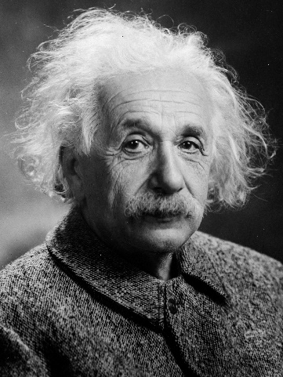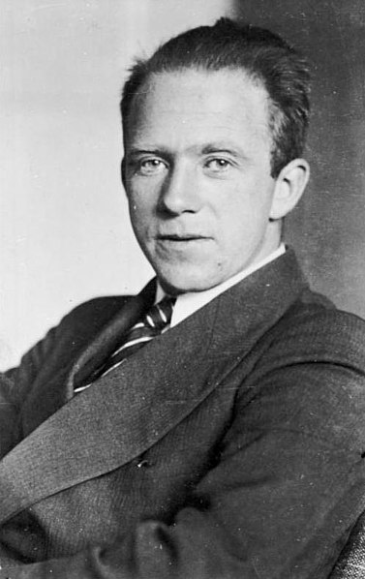
Einstein Heissenberg

• Werner Heissenberg (1901-1976) es el otro gran estudioso de la materia y de la Físicamoderna; después de haber ejercicio como Profesor en Lelpzig, Berlín, Gotinga y Argentina, recibió el premio Nóbel en 1932. Sus conceptos sobre la indeterminación de la materia, sobre la mecánica ondulatoria, sobre la dinámica cuántica y otros grandes campos del espacio y del universo, le convierten en mente privilegiada de la ciencia moderna. Escribió libros tan sugestivos como "Principios físicos de Ia teoría de los cuanta", "La Física nuclear y relaciones sobre la radiación cósmica'; y "Física y Filosofía".

Con Heissenberg, la visión de las realidades físicas de materia, espacio movimiento, tiempo, etc., se orienta hacia la inconcreción y en cierto sentido hacia la pura expresión relativa enfunción de la medida. Las cosas no son en sí; son el resultado de las variables conforme a las cuales se las mide. Por eso su actitud mental se aparta de Einstein. Este se mantiene más "estable” al buscar un elemento de referencia en la luz. Pero Heissenberg no acepta elementos de referencia, sino situaciones de indeterminación.

Es evidente que el estudio del Universo ya no se identifica con la simple observación del espacio celeste y que el progreso en este terreno no sigue el ritmo de los avances en los instrumentos de observación. Las formulaciones de Einstein y de Heissenberg, entre otras, nos llevan pronto a variar las posiciones y comprender que la cuestión cósmica es de concepciones y no simplemente de medidas. Está dependiendo de lo que se entienda por Universo y no sólo de las posibilidades de observación y de medida del mismo.

De todo ese mudo de los científicos pasamos al mundo de los conceptos filosóficos: espacio, tiempo movimiento, relación, medida.. y varias docenas más. Ya hablando con términos delos científicos vacilamos en las ideas reales y objetivas y las figuras de Aristóteles, Descartes, Spinoza, Kant, Hegel, se nos vuelven confusas. Y ya no sabemos del todo si son o no son reales en si lo que tradicionalmente hemos entendidos y expresado.

Por eso la cuestión es conceptual y no simplemente numérica. Y ello significa que entraen juego la concepción filosófica y no simplemente el análisis instrumental. Esto equivale a decir que se ha superado en nuestros días el modelo racional de Newton, sobre todo al entender el cosmos y la naturaleza como cuestión matemática y no física y nos deslumbra el factor dinámico si se nos viene a la mente.

Una cadena desafiante de temas y cuestiones apasionantes se hallan vinculadas a estoque llamamos concepción del Universo, del macrocosmos y del microcosmos. Nos enfrentamos a un mundo nuevo.

Los interrogantes nos deslumbran. En el centro está el mundo real o el posible:

Su origen físico (qué es la materia) y cronológico (desde cuándo existe el cosmos).
Equivalencia de cosmos, estabilidad de las leyes físicas y variedad de modelos según los mundos en que se dan.
Limitación espacial del universo o infinidad del mismo. Y admisibilidad de un espacio vacío interminable, si es que no se puede hablar de que es infinito.
Origen de la vida en el cosmos. Origen de la vida en nuestro Planeta y posibilidades vitales de los otros ámbitos cósmicos.
Posibilidad de otras formas vitales que no sean las vinculadas al Carbono y Oxígeno hoy conocidas.

Existencia del éter, de la materia interestelar y de ese "algo" indescriptible entre las galaxias y entre los elementos internos de cada una. Y el modo como se transmite la energía a la que llamamos luz.
La linealidad del universo y admisibilidad de otros diseños cosmológicos (cóncavos,
convexos...planos, relativos o absolutos, reales o aparentes... )
Objetividad de las leyes cósmicas o simples "acomodos intelectuales" de esos fenómenos, sin posibilidad de admitir esos datos como realidades físicas.
Las consecuencias prácticas de la expansión continua del Universo (del macrocosmos y del microcosmos)

• Reducción de todo a las tres dimensiones físicas o la posibilidad de nuevas variables de
referencia, por ejemplo de la cuarta del matemático H. Monkowski (1864-1909) y de otros posteriores.

Todos estos, es cuestión de la Filosofía o de la Física y de la Biologías. Entre el relativismo total en el planteamiento de estas cuestiones, que por lo demás conduce a cierto agnosticismo y desconcierto, y el ingenuo flotar de la fantasía en planteamientos verbalistas más que conceptuales, existe la prudente postura del pensador. El comprender la impresionante variedad de problemas que hoy se plantean y a las que no siempre es posible dar respuestas uniformes.

Muchas de las cuestiones y de los temas que aquí se sugieren, como se hace en el mundo de la ciencia, se hallan en las fronteras entre la Filosofía y la Física y no es posible reducir su formulación o modos únicos de expresión.

6 El salto de la ciencia a la tecnología

La preocupación por el espacio y por el ser vivo que puebla el espacio, es el doble carrilque ha dirigido el progreso científico de los dos últimos siglos y que desde luego lo ha llevado a planteamientos impresionantes y nunca terminados del todo.

La Ciencia contemporánea se alimentó de sus propias conquistas y Se potencia continuamente con sus nuevos interrogantes. Resultaría casi inviable el condensar y sistematizar los hallazgos y las investigaciones.Pero reduciendo la atención a aquellos aspectos o temas que más pueden tener referencia con planteamientos filosóficos, podemos reseñar algunos campos interesantes.

El problema de la materia, y su constitución atómica y subatómica, viene ya de lejos y se
entronca con la curiosidad de físicos y filósofos muy antiguos. Tenemos que pensar que ya los griego hablaron de átomos (partículas sin peso)

• John Dalton (1766-1844) fue uno de los primeros que trabajó con criterios físicos sobre la estructura atómica de la materia, sin llegar todavía a diferenciar tipologías e interrelaciones, pero captando la variedad y los comportamientos rudimentarios de las diversas sustancias elementales.

• Pasaría casi un siglo hasta que Demetrio Mendeleyev (1834-1907) lograra una magnífica e ingeniosa clasificación periódica de los diversos elementos. Todavía hoy se maneja con su nombre la Tabla de Mendeleyev.

• Ernesto Rutherford (1871-1937), sobre todo con sus descubrimientos de 1912 sobre la estructura nuclear del átomo, sería quien establecería la visión más variable y transformante de la realidad material que constituye, incluso en nuestros días, el lenguajefísico químico.

++ Con todo, pronto se comenzó a entender la materia como realidad fluida y cambiante y también se vio el átomo como algo móvil, tanto por sus transformaciones internas, como por la emisión de partículas subatómicas en determinadas condiciones físicas.

• Los esposos Curie (Pierre Curie 1859-1906 y Marie Skfodowska, 1867-1934) compartieron sus investigaciones y también el premio Nóbel por sus trabajos sobre la radio-actividad o desintegración de los átomos de Radio y de Polonio.

• Guillermo K. Roentgen (1845-1923), años antes, había trabajado con los rayos X preparando el camino para más amplias y minuciosas investigaciones sobre la energía.

Poco después Carlos David Anderson (1905-1980) prolongaría los trabajos sobre nuevas radiaciones, como los positrones en 1932 y los mesones en 1937.

• Y Francisco Guillermo Aston (1877-1945) seguiría con el descubrimiento y estudio de numerosos isótopos, desde 1922 a 1933 en que se fechan sus grandes publicaciones, "Los
isótopos" y 'Espectros de masa e isótopos".

++ El tema de la luz, su naturaleza, sus leyes, sus comportamientos naturales y no naturales, constituyó también un desafío científico desde antiguo y se convirtió en tema preferente de laFísica.

• En tiempos no muy antiguos el holandés polifacético Chrostian Huygens (1629-1695) en su "Tratado de la Luz", ya había multiplicado sus hipótesis sobre la naturaleza ondulatoria y no corpuscular del fenómeno más universal del cosmos que es la energía luminosa.

• Thomas Young (1773-1829) y Agustín J. Freenel (1788-1827) habían orientado experimentalmente sus trabajos sobre los diversos fenómenos luminosos que exploraban con con instrumentos ingeniosos.

• Y fueron Michel Faraday (1791-1867), y sobre todo James Clerk Maxwell, (1831-1879) los que la relacionaron con el electromagnetismo, identificando su naturaleza con la de éste fenómeno cósmico

++ Las opciones científicas sobre la luz (ondulatoria, corpuscular, electromagnética, cuánticas, etc.), han convertido el tema en uno de los más apasionantes centros de reflexión, el cuál todavía está en el candelero de las discrepancias científicas. El concepto de luz sensorial ha quedado tan superado que el abanico de las energías electomagnéticas y de otros tipos se ha multiplicado insospechadamente en la ciencia actual.

Es precisamente en este terreno de las energías donde la investigación experimental, amparada en diversidad de alternativas ideologías, se abre en multitud de ingeniosas y a veces discrepantes alternativas.

• H. Antonio Lorenz (1903-1984) Identifica el electromagnetismo con los fenómenos de radiación y enuncia importantes leyes sobre la dinámica eléctrica de los cuerpos que abren
multiplicidad de desafíos científicos antes insospechados.

• Max Planck (1859-1947), Fue otro de los grandes genios que conmocionan los conceptos físicos convencionales. Organiza las explicaciones sobre la energía en forma de "quanta‘‛ de núcleos discontinuos de energía. Establece una nueva constante física, llamada "h', o constante de Planck, que relaciona armónicamente las otras constantes habituales (longitud de onda, frecuencia, energía, gravedad y velocidad de la luz).

En sus trabajos y publicaciones, "EI principio de la conservación de la energía", "Lecciones de termodinámica", "Dinámica de los sistemas en movimiento", 'Sentido y limites de las ciencias exactas", además de su "Autobiografía", son modelo de expresión, de reflexión y de comportamiento de uno de los espíritus más nobles y humanos que ha tenido la Cienciadel siglo XX.

• Enrique Fermi (1901-1954) orientó sus esfuerzos de manera genial y afortunado al control de la energía atómica, exponiendo en libros, como '"Introducción a Is Física atómica", su confianza en los usos pacíficos, industriales y sanitarios de la energía que él empezaba a dominar. En el libro autobiográfico que escribió su esposa Laura, "EI átomo en familia: mi vida con Enrique Fermi, se hizo hincapié en su dimensión humana y en su capacidad para entender el hecho científico por encima y más allá de los instrumentos y de las fórmulas del laboratorio.

• La energía termodinámica se convierte también en una preocupación primordial para los
más recientes investigadores. Rodolfo Julio Clausius (1822-1888) había estudiado ya matemáticamente lastransformaciones del calor en los diversos cuerpos.

• Y Luís Boltzmann (1844-1906) había formulado las hoy universalmente admitidas leyes de la energía radiante.
Pero el tema se iría desarrollando en multitud de expresiones y de planteamientos científicos, hasta incluso vincularlo con los comportamientos de la energía luminosa.

• • Los dos hermanos De Broglie (Luis Víctor, 1892-1972 y Mauricio, 1875-1960) con sus infatigables trabajos sobre las radiaciones, sobre la naturaleza de la energía y sobre microfísica, abrieron caminos insospechados a los usos rentables de las diversas fuentes de calor y fuerza que proporciona la materia objeto de sus investigaciones.

• • Erwing Schrödinger (1876-1961) pondría pronto los esquemas matemáticos de la novísima mecánica ondulatoria, completando así los esquemas cósmicos del otro gran investigador del sector atómico "Niels Bohr (1885·1962). Precisamente éste en sus libros más influyentes como "Teoría atómica y descripción de Ia naturaleza" o en "Teoría de los espectros y constitución atómica" será quien más contribuya a orientar la energía hacia los usos pacíficos, recibiendo por ello, además del premio Nóbel de Física recibido en 1922, multitud de galardones entre los que brillaría el de la Fundación Ford de Atomos para la paz.

Los planteamientos de Bohr han hecho posible la popularización de la concepción dinámica de la materia.

++ Por otra parte, también hemos de descubrir la tendencia práctica y aplicativa que la actividad científica ha ido cobrando en los tiempos más reciente. Si el progreso industrial se ha hecho tan espectacular en nuestros días, se ha debido sin dudaa la masiva investigación experimental que sin cesar se realiza en los múltiples laboratorios del mundo.

En todos los terrenos el trabajo de aplicación camina paralelo al de búsqueda, adelantándose incluso el aprovechamiento a las mismas hipótesis científicas, en alas de la
rentabilidad económica que tanto estimula a los hombres modernos.

• Roberto Oppenheimer (1904-1967), promotor de la energía atómica y más tardeopuesto a la fabricación de la Bomba de Hidrógeno, por lo que fue apartado de su cargo desde 1954, y decía que ”la casi totalidad de los sabios que en el mundo han existido se hallan trabajando actualmente en silencio en los diversos laboratorios del mundo".

• Tomás Alva Edison (1847-1931), inventor que al morir dejó 1097 inventos patentados, es uno de los genios más tenaces y activos que han existido sobre la tierra.
Desde la lámpara de carbono a la revolución del telégrafo, desde el gramófono a la dinamo, no hay campo que este incansable investigador no explorara con su portentosa inventiva hasta realizar un espectacular progreso.

• Gulllermo Marconi (1874-1937) abrió las puertas a la comunicación por radio a distancia con sus múltiples e ingeniosas aplicaciones de las ondas. Debió sus trabajos a las intuiciones que había tenido el gran físico de la comunicación Gustavo Hertz (1887-1975), quien en sus años jóvenes había trabajado en este campo y merecido el premio Nobel de Física en 1925.

++ En Informática los procesos de investigación han sido en los últimos años espectaculares, desde los trabajos de Norberto Wiener .(1894-1964) que en escritos como "Lo Cibernético" o "El uso humano de los seres humanos" estimula una visión humanista de los cálculos matemáticos basados en los ordenadores. Famosos son también los trabajos
informáticos aplicados a la economía de Janos Neuman (1904-1957) que abriría una línea de aplicación de los trabajos teóricos y generales.

• La figura del ingeniero espacial Wernher von Braun (1912-1977) representa el símbolo de todos los trabajos que se han ido realizando para la conquista espacial tal vez el rasgo más deslumbrante aunque no ciertamente el más importante de la ciencia y de la ingeniería moderna. Con sus libros "La conquista del espacio"; "Viaje a la luna" o "EI espacio límite", aporta buen servicio de difusión de los hechos interplanetarios más allá de las perspectivas militares que al principio adquirieron estas investigaciones.

La llegada del hombre a la Luna el 21 de Julio de 1969, con la hazaña de los tres astronautas Armstrong, Aldrín y Collings, se puede considerar como la culminación de toda la carrera espacial y una llamada de atención para las siguientes etapas del progreso humano. El mapa de áreas científicas y técnicas aquí reflejado sólo indica que el hombre se halla en permanente camino y que no podrá ya detenerse, una vez que se ha acostumbrado a alimentarse con sus peculiares y cada vez más audaces investigaciones.

La impresionante ciencia de los tiempos presentes
Tres símbolos portentosos

Tabla de Mendeleyef
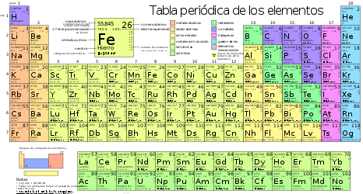
114 … 117 . 1xx??? Elementos

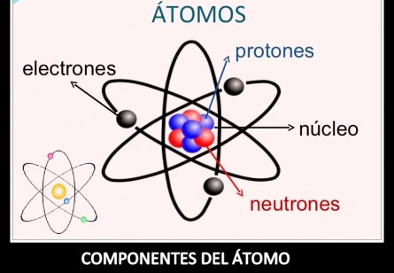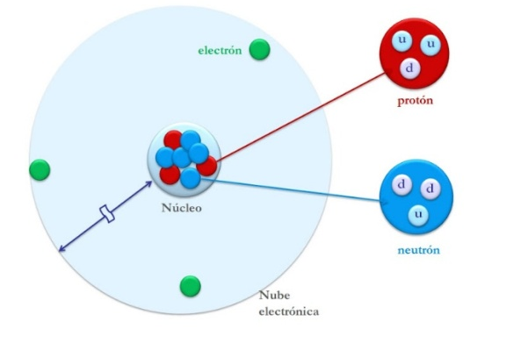
El cuerpo del átomo ¿Y las particular atómicas, a, b, d y otras?

Los miles de genes de los 23 cromosomas humanos

